**台北市立松山高中104學年度第一學期高二第二次段考數學科(理組)試題**

**班級：　　　　座號：　　　姓名：**

**一、多重選擇題：30% (每題5分，5個選項全部答對者得5分，只錯1個選項可得**

**3分，錯兩個選項得1分，錯3個及3個以上選項不給分。)**

1.( )坐標平面上四條直線圍出一個矩形，四線的斜率分別為實數，，，，

且，則下列選項何者正確﹖(1) = − 1 (2) = 0

(3) = -1 (4), (5)

2.( ) 如圖，兩直線、之方程式分別為，，試問下列選項

2-1-28 哪些是正確的﹖

(1) (2) (3) (4) (5)

3.( )在直角坐標平面上，下列哪些選項的條件恰可決定一圓﹖  
 (1)過三點，， (2)以與為一直徑的兩端點  
 (3)過，，且圓心在軸上 (4) 過，，且圓心在軸上

(5)與直線、軸與軸都相切

**4.( )**若三直線不能圍成三角形，

則*k* 的值可能為(1) -3 (2) 3 (3) 2 (4) -2 (5) 6

5.( )矩形，其中，，在軸的正向，設為矩形邊上的動點，

則下列選項何者正確﹖

(1)點的坐標為 (2) (3)在點產生最大值

(4) 在點產生最大值 (5)滿足為正整數值的點共有9個

6.( )在坐標平面上，圓的圓心在且半徑為2，已知直線與圓相交，

請問與下列哪些圖形一定相交?

(1)軸 (2) (3) (4) (5)

**二、填充題:55%** (直線方程式請以一般式表示)

1.座標平面上有兩個同心圓、，圓上有，兩點，圓上有，

兩點，則此兩同心圓圓心座標為 (1)

2.求通過點﹐且兩軸截距相等的直線方程式 (2)

3.高空中有一氣球，為了測量此氣球的高度，小頫在地面上找了﹐﹐三點，測得氣球的仰角

都是，且公尺，，求氣球高度是 (3) 公尺

4.若直線和圓相切於點，求序對= (4)

5.求過點且與兩軸都相切的圓方程式 (5)

6.設圓，自圓外一點作圓的兩切線，切點分別為、，求

(1)兩切線方程式為 (6) (2)的外接圓方程式為 (7)

7.已知，，請用內插法求的值為 (8) (以四捨五入法求至小數點後第四位)

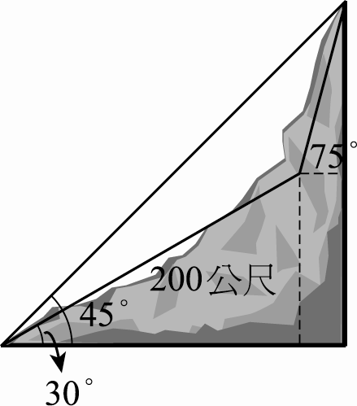8. 設為實數，若圓與直線在坐標平面上的兩個交點位於不同的象限，而滿足此條件的之最大範圍為，則序對=__(9)__

9.硯硯於山麓測得山頂的仰角為45°，由此山麓循30°斜坡上行200公尺，

再測得山頂的仰角為75°，求山的高度為 (10) 公尺

10.根據氣象局發布的颱風消息，颱風目前的中心位置在鵝鑾鼻正南方400公里處，以每小時50

公里的速度朝北東等速直線前進，暴風半徑為250公里。如果此颱風的速度方向及暴風半

徑都不變，求鵝鑾鼻在暴風圈內前後共計 (11) 小時

**三、計算題:15%**

**1.**千頌伊欲將一幢室內面積有100坪(不含公共設施)的公寓分隔成大小兩型客房出租，大客房面積

10坪，每月可收房租16000元;小客房面積4坪，每月可收房租10000元。而裝修大客房每間需

花費8000元，裝修小客房每間需花費6000元，且總裝修費用不超過120000元。試問千頌伊應

隔大、小客房各幾間，才能得到每月最多的月租收入?最多月租收入是多少元?

**台北市立松山高中104學年度第一學期高二第二次段考數學科(理)答案卷**

**班級：　　　　座號：　　　姓名：**

**一、多重選擇題：30% (每題5分，5個選項全部答對者得5分，只錯1個選項可得**

**3分，錯兩個選項得1分，錯3個及3個以上選項不給分。**

|  |  |  |  |  |  |
| --- | --- | --- | --- | --- | --- |
| 1. | 2. | 3. | 4. | 5. | 6. |
|  |  |  |  |  |  |

**二、填充題:55%** (直線方程式請以一般式表示)

|  |  |  |  |  |
| --- | --- | --- | --- | --- |
| (1) | (2) | (3) | (4) | (5) |
|  |  |  |  |  |
| (6) | (7) | (8) | (9) | (10) |
|  |  |  |  |  |
| (11) |
|  |

**三、計算題:15%**

|  |
| --- |
| **1.** |

**台北市立松山高中104學年度第一學期高二第二次段考數學科(理)答案卷**

**班級：　　　　座號：　　　姓名：**

**一、多重選擇題：30% (每題5分，5個選項全部答對者得5分，只錯1個選項可得**

**3分，錯兩個選項得1分，錯3個及3個以上選項不給分。)**

|  |  |  |  |  |  |
| --- | --- | --- | --- | --- | --- |
| 1. | 2. | 3. | 4. | 5. | 6. |
| 145 | 45 | 23 | 245 | 125 | 4 |

**二、填充題:55%** (直線方程式請以一般式表示)

|  |  |  |  |  |
| --- | --- | --- | --- | --- |
| (1) | (2) | (3) | (4) | (5) |
| (2,-3) | 和 |  | (-12,25) |  |
| (6) | (7) | (8) | (9) | (10) |
|  |  | 0.8329 |  | 200 |
| (11) |
| **6** |

**三、計算題:15%**

|  |
| --- |
| **1.**  2-2-69**答:** **設隔大客房間，小客房間﹐依題意可列式如下﹕**  **∴目標函數 利用平行線法，知在出現最大值，**房間數應為整數由此可知﹐當時﹐  月租收入最多為208000元﹒因此﹐大客房3間﹐小客房16間﹐月租收入最多 |